Crossroads Cemetery, Valley, Nova Scotia
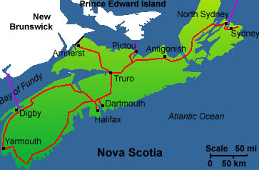
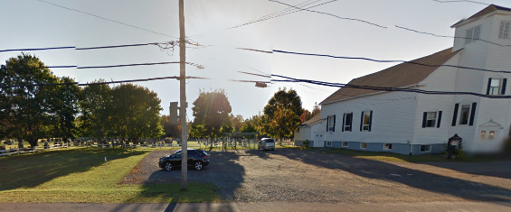
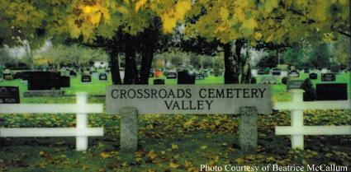
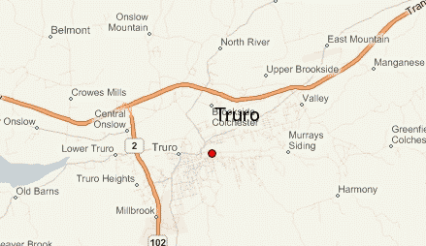
What is currently known as Crossroads Cemetery in Valley began as a burial ground in 1859 and has been used since then. The cemetery was incorporated in 1874 and additional land was bought from John Cristie. The cemetery was named Cross-Roads Salmon River Cemetery in 1886 (Wright, 1950's). The cemetery is in 2 sections to the back of the church (Valley United Church) is the older section of graves and to the left are the newer graves. – Municipality of Colchester
ヴァリーにあるクロスローズセメタリーは1859年から墓地として使用され始め、現在に至っている。この墓地は1874年に組織化され、John Cristieより購入した土地が追加された。1886年にクロスロードサーモンリバーセメタリーと名づけられた(Wright, 1950's)。墓地には2つのセクションがあり、ヴァリーユナイテッド教会の後ろ側には古い墓石のエリア、教会の左側には新しい墓石のエリアとなっている。

